盘点2024加密融资情形与潜力赛道预期

作者：WOO Research

## 背景

加密市场于 2022 年走进冰点，2023 Q4 开始复苏， 2024 在币价方面，比特币也突破上轮牛市 69,000 美元高点。随着市场回暖，除了关注币价表现，我们认为整体加密市场融资情形也至关重要。

融资活动兴盛与否代表产业发展的动力，将体现在：

推动技术创新：融资是技术创新的重要驱动力，资金支持新技术的研发和应用，才能促进了整个行业的技术进步。

市场信心指标：风险投资代表投资者对于加密市场前景的预期，若整体融资情形金额、数量减少，则可视为外界投资人对市场前景看法趋于保守，甚至看衰。

融资活动带来的正向飞轮效应尤为明显：

融资案增加：大量的资金流入吸引了更多的投资者和风险资本，推动了更多融资案的出现。

吸引新创团队：随着融资机会增加，更多的新创团队和企业被吸引进入加密市场，投入开发新技术和应用。

整体生态变好：新技术和应用的出现改善了市场生态，带来更多元化和创新。

投资人兴趣增加：良好的市场生态和持续的技术创新吸引了更多投资人的兴趣，进一步增强了市场信心。

WOO X Research将在本文将检视 2024 的整体融资情形，再看看一些知名 VC 投资细分板块的趋势，最后我们会由融资数据预测未来潜力板块。

## 2024 整体融资情形

融资金额与次数：可以看到整体融资市场于2023 年11 月开始回暖，2024 单月融资次数基本维持在120 笔以上(7 月还没过完)，单月融资金额落在700 亿~ 1000 亿之间，无论金额与融资次数相比2023 皆有显著的成长。

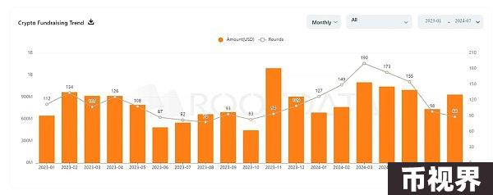

赛道表现：以基础设施最受投资方青睐，共融得 24 亿美元，远超第二名的 DeFi 8.6 亿美元。当中也能看到 VC 对 DAO 以及 NFT 兴趣缺缺，排在融资金额最后两位。

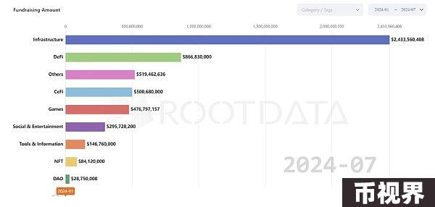

单笔融资规模：100 ~ 300 万规模占比 40% 为最高，500 ~ 1000 万占比 22% 次之。 300 ~ 500 万规模融资相比 2023 年有所减少，减少的部分增加在 100 ~300 万以及 500- 1000 万区间，也代表 2024 项目融得金额中间地带减少，较为分化。

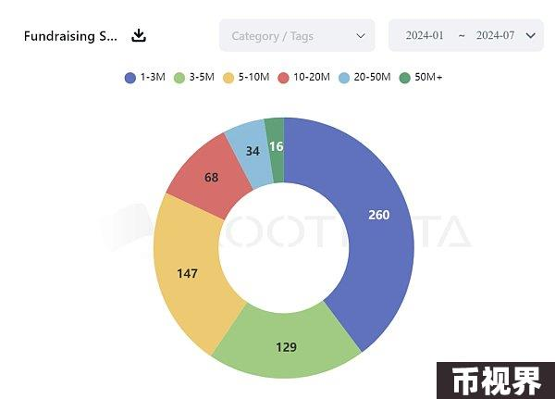

## 头部 VC 投资情形

本文选择 A16Z、Coinbase Ventures、Binance Lasbs、Pantera Capital 以及 Dragonfly 做为参考对象。

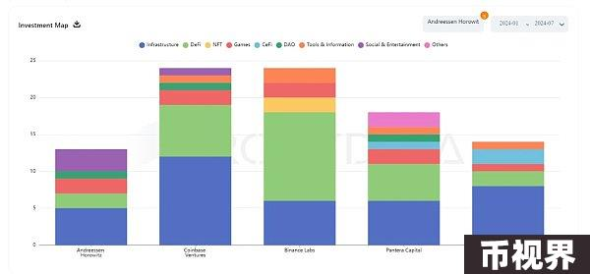

从以上数据可以得出以下观点：

A16Z (Andreessen Horowitz)：主要投资于基础设施、DeFi 和游戏，也有一些投资于 NFT 和社交娱乐。

Coinbase Ventures：投资领域多元，DeFi 和基础设施是重点，并且也涉足工具与信息、社交娱乐和 DAO。

Binance Labs：大部分投资集中于 DeFi 和基础设施，其次是社交娱乐和游戏。

Pantera Capital：主要关注 DeFi 和基础设施，亦有部分资金投入 NFT 和其他领域。

Dragonfly：投资范围广泛，基础设施、DeFi、NFT 和工具与信息占较大比例。

与最一开始观察 2024 整体融资情形一样，这五间头部 VC 也是投资重点仍是以基础设施与 DeFi 为大宗。接下来开始盘点他们的投资项目：

A16Z：对外投资共 13 笔，当中三笔领投(Friends With Benefits、EigenLayer、Espresso System)。

投资项目中拿到最高融资金额的项目是 Web 3 社交应用 Farcaster，在 A 轮融得 1.5 亿美元，估值 10 亿美元。

值得一提的是，虽然 A16Z 并没有在 A 轮领投 Farcaster，但在2022 年种子轮时担任 Farcaster 角色。

Coinbase Ventures：对外投资 24 笔，当中两笔领投(El Dorado、WITNESS)

投资项目中拿到最高融资金额的项目是基础设施平台 Conduit，在 A 轮融得 3700 万美元，目的是提供工具包给开发者使用。

Binance Labs：对外投资 24 笔，领投部分则偏好自行与项目方联络，单独投资，大多都不揭露金额，较少与其他团队共同投资。

投资项目中有披露，拿到最高融资金额的项目是 Ethena，在拓展种子轮融得 1400 万美元。

其他单独投资的项目包含：Catizen、Zircuit、Infrared、Rango、Aevo、Movement、BounceBit、StakeStone、Cellula、Derivio、Babylon、RENZO、NFPrompt、Puffer Finance、Shogun、BracketX Protocol、Memeland，占了绝大多数，当中有超过8 成的项目尚未发币，若发币未来期望有机会上线币安。

Pantera Capital：对外投资 18 笔，当中 9 笔领投，2024 领投率高达 50%。投资项目中拿到最高融资金额的项目是开源 AI 模型 Sentient，在种子轮融得 8500 万美元，目标是直接与 OpenAI 竞争。

Dragonfly：对外投资 14 笔，当中 11 笔领投，2024 领投率高达 79%，为五间投资机构之冠。投资项目中拿到最高融资金额的项目是连 V 神都称赞的对赌项目 Polymarket，在 B 轮融得 4500 万美元。

盘点以上五间 VC 的投资项目，只有三个项目有两间投资机构共同投资：

Neynar：Farcaster 的开发平台

投资机构：A16Z、Coinbase Ventures

投资轮次：A轮

投资金额：1100万美元

投资日期：5月30日

Nexus：模块化 zkVM 项目

投资机构：Dragonfly、Pantera Capital

投资轮次：A轮

投资金额：2500万美元

投资日期：6月10日

Morph：结合 optimistic & ZK 技术的 L2

投资机构：Dragonfly、Pantera Capital

投资轮次：种子轮

投资金额：2000万美元

投资日期：3月20日

值得注意的是，Binance Labs 没有与其他四间投资机构共同投资相同项目。

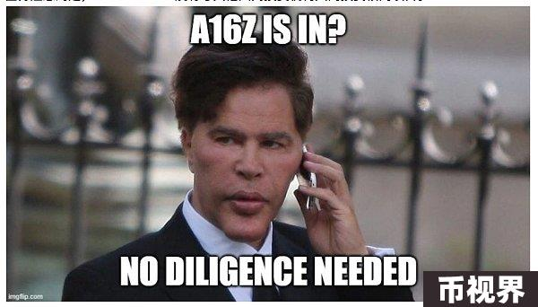

## 潜力板块预期：以意图为中心、模块化区块链、并行 EVM

全球加密货币市场的总市值约为 2.5 兆美元。还占据非常小的份额，甚至比不上 NVDIA，足见加密货币市场整体上涨潜力仍大。而本文不断提及基础设施与 去中心化金融 为 VC 所偏好投资赛道，原因是这两个赛道为加密市场发展的底层逻辑。

基础设施意味着支持整个生态系统的发展，通常具有较长的生命周期，能够带来较为稳定的收益；DeFi 则是整体市场流动性的基石，若能创造高流动性将吸引更多流动性进驻，形成正向飞轮效应。

目前基础设施与DeFi 赛道的币价表现都远输迷因币，原因可以归咎于当前市场尚未降息，缺乏流动性进驻，且迷因币的兴起更多展现的是对恶劣VC 币的反对票，但真正优秀的项目仍会留存于市场之中，现在币价不涨不等于没有价值。

而从基础设施中我们看好以意图为中心、模块化区块链、并行 EVM，这三个赛道。这三者的共同点是尝试解决现有区块链技术问题：以意图为中心增进了使用者体验，模块化区块链能打破不可能三角、并行 EVM突破传统 EVM 处理速度限制。

就让我们忽略短期噪音，跟着加密市场一起长期发展吧。